Муниципальное автономное дошкольное образовательное учреждение – детский сад №208
620072, г. Екатеринбург, ул. Рассветная, 3а
Тел. (343)2226699, e – mail.ru: mdou_208@mail.ru, www.mdou208.ru

Минутки релаксации, саморегуляции и психологические игры
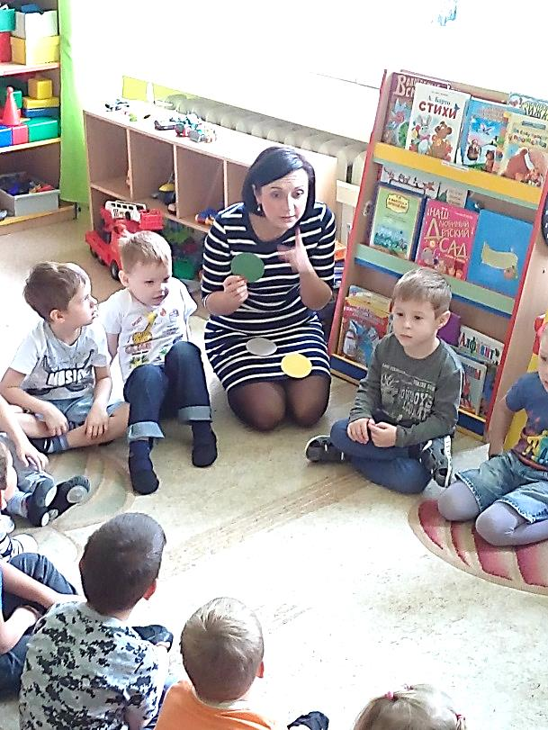
Подготовила и провела: Буднева Е.С.
Воспитатель, 1КК

Екатеринбург, 2016
Все релаксации проводятся под спокойную, расслабляющую музыку. Дети ложатся на коврики на спину, руки вытягивают вдоль туловища, ноги выпрямляют, слегка раздвигают.
Порхание бабочки 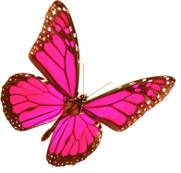
Взрослый. Закройте глаза и слушайте мой голос. Дышите легко и спокойно. Представьте себе, что вы находитесь на лугу. Приятный летний день. Прямо перед собой вы видите великолепную бабочку, порхающую с цветка на цветок. Проследите за движениями ее крыльев. Они легки и грациозны. Теперь пусть каждый из вас вообразит, что он бабочка, что у него яркие красивые и большие крылья. Почувствуйте, как ваши крылья плавно и медленно движутся вверх и вниз. Наслаждайтесь ощущением медленного и плавного парения в воздухе. А теперь взгляните на пестрый луг, над которым вы летите. Посмотрите, сколько на нем ярких цветов. Найдите глазами самый красивый цветок и постепенно начинайте приближаться к нему. Вы чувствуете аромат своего цветка. Медленно и плавно вы садитесь на пахучую серединку цветка. Вдохните еще раз его аромат и откройте глаза. Расскажите о своих ощущениях. Дети поочередно рассказывают о своих ощущениях.
Волшебный сон
Взрослый. Лягте удобно, закройте глаза. Внимательно слушайте и повторяйте про себя мои слова. Волшебный сон закончится, когда я скажу:
«Всем открыть глаза и встать!»
Мы спокойно отдыхаем.
Мы спокойно отдыхаем.
Сном волшебным засыпаем,
Сном волшебным засыпаем.
Дышится легко,
Ровно, глубоко.
Наши руки отдыхают,
Наши руки отдыхают,
Ноги тоже отдыхают,
Отдыхают, засыпают.
Шея не напряжена,
А расслаблена она.
Губы чуть приоткрываются,
Все чудесно расслабляется.
Дышится легко, ровно,
глубоко.
Хорошо нам отдыхать!
Но пришла пора вставать!
Музыка выключается.
Крепче кулачки сжимаем,
Их повыше поднимаем.
Потянуться! Улыбнуться!
Всем открыть глаза и встать!
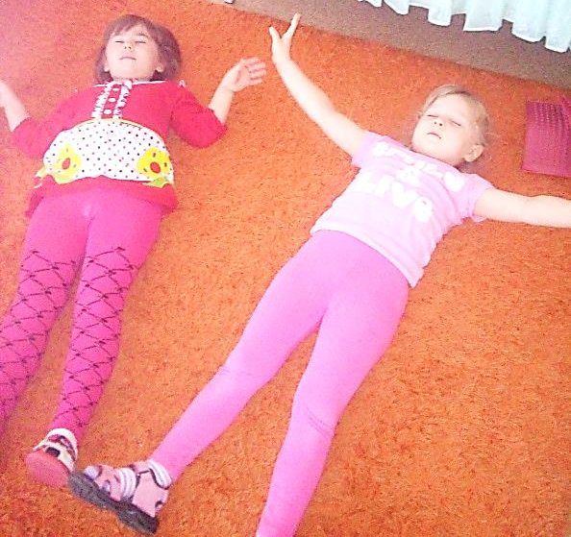
Полет высоко в небе
Взрослый. Лягте удобно, закройте глаза и слушайте мой голос. Дышите медленно и легко. Представьте, что вы находитесь на ароматном летнем лугу.
Над вами теплое летнее солнце и высокое голубое небо. Вы чувствуете себя абсолютно счастливыми и спокойными. Высоко в небе вы видите птицу, парящую в воздухе. Это большой орел с гладкими и блестящими перьями.
Птица свободно парит в небе, крылья ее распростерты в стороны. Время от времени она медленно взмахивает крыльями. Вы слышите звук крыльев, энергично рассекающих воздух. Теперь пусть каждый из вас вообразит, что он птица. Представьте, что вы медленно парите, плывете в воздухе, а ваши крылья распростерты в стороны, они рассекают воздух. Наслаждайтесь свободой и прекрасным ощущением полета. А теперь, медленно взмахивая крыльями, приближайтесь к земле. Вот вы уже на земле. Откройте глаза. Вы чувствуете себя хорошо отдохнувшими, у вас бодрое настроение и прекрасное ощущение полета, которое сохранится на целый день.
Отдых на море
Взрослый. Лягте удобно, закройте глаза и слушайте мой голос. Дышите медленно и легко. Представьте себе, что вы находитесь в прекрасном месте на берегу моря. Чудесный летний день. Небо голубое, солнце теплое. Вы чувствуете себя абсолютно спокойными и счастливыми. Мягкие волны докатываются до ваших ног, и вы ощущаете приятную свежесть морской воды. Появляется ощущение обдувающего все тело легкого и свежего ветерка. Воздух чист и прозрачен. Приятное ощущение свежести и бодрости охватывает лицо, шею, плечи, спину, живот, руки, ноги. Вы чувствуете, как тело становится легким, сильным и послушным. Дышится легко и свободно. Настроение становится бодрым и жизнерадостным, хочется встать и двигаться. Откройте глаза. Вы полны сил и энергии. Постарайтесь сохранить эти ощущения на весь день.

Придуманная страна
Взрослый. Сядьте (лягте) удобно, закройте глаза. Представьте, что вы находитесь в волшебной стране. Здесь живут только добрые люди и звери, растут самые красивые цветы, после дождя на небе появляется самая яркая радуга. Вам хорошо и спокойно. Вы можете делать все, что вам хочется. Далее можно описать различные объекты. Вы видите чистый берег и воду. Поплавайте в море. Ощутите приятную свежесть морской воды. Взрослый предлагает детям открыть глаза и рассказать о своих чувствах, ощущениях, запомнить их.
Путешествие в волшебный лес
Взрослый. Лягте удобно, закройте глаза и слушайте мой голос. Дышите медленно и легко. Представьте, что вы в лесу, где много деревьев, кустарников, всевозможных цветов. В самой чаще леса стоит белая каменная скамейка, присядьте на нее. Прислушайтесь к звукам. Вы слышите пение птиц, шорохи трав. Почувствуйте запахи: пахнет влажная земля, ветер доносит запах сосен. Запомните свои ощущения, чувства, захватите их с собой, возвращаясь из путешествия. Пусть они будут с вами целый день.
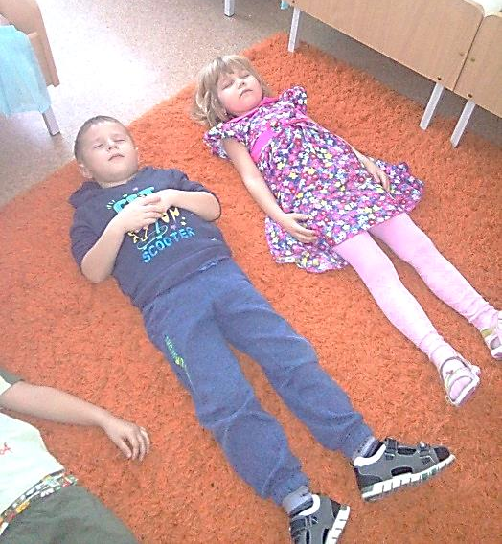
Тихое озеро
Взрослый. Лягте удобно, закройте глаза и слушайте мой голос. Представьте себе чудесное солнечное утро. Вы находитесь возле тихого, прекрасного озера. Слышно лишь ваше дыхание и плеск воды. Солнце ярко светит, его лучи согревают вас, вы чувствуете себя все лучше и лучше. Вы слышите пение птиц и стрекотание кузнечиков. Вы абсолютно спокойны. Солнце светит, воздух прозрачен и чист. Вы ощущаете всем телом тепло солнца. Вы спокойны и неподвижны, как это тихое утро. Вы чувствуете себя спокойными и счастливыми, вам лень шевелиться. Каждая клеточка вашего тела наслаждается покоем и солнечным теплом. Вы отдыхаете.
А теперь откройте глаза. Мы в детском саду, мы хорошо отдохнули, у нас
бодрое настроение, и приятные ощущения будут с нами в течение всего дня.
Воздушный шарик
Дети сидят на стульчиках.
Взрослый. Откиньтесь на спинку стула, спина прямая и расслабленная, руки сложены на груди так, чтобы пальцы сходились. Глубоко вдохните воздух носом, представьте, что ваш живот — это воздушный шарик. Чем глубже вдыхаешь, тем больше шарик. А теперь выдыхайте ртом, чтобы воздух улетел из шарика. Не торопитесь, повторите. Дышите и представляйте себе, как шарик наполняется воздухом и становится все больше и больше. Медленно выдыхайте ртом, как будто воздух уходит из шарика. Сделайте паузу, досчитайте до пяти. Снова вдохните и наполните легкие воздухом. Выдохните, почувствуйте, как вы наполняетесь энергией и хорошим настроением.
Лифт
Взрослый. Положите ладонь на живот. Представьте, что живот — это первый этаж дома. Немного выше находится желудок - второй этаж. Подержите там ладонь. Теперь положите ладонь на грудь и представьте, что это третий этаж дома. Приготовьтесь, мы начинаем «поездку на лифте». Вдохните ртом медленно и глубоко так, чтобы воздух дошел до первого этажа — живота. Задержите дыхание. Выдохните ртом. Вдохните так, чтобы воздух поднялся до второго этажа — желудка. Задержите дыхание, выдохните ртом. Вдохните и поднимайте лифт на один этаж выше — до груди. Задержите дыхание, выдохните ртом. Во время выдоха вы ощущаете, что напряжение и волнение выходят из тела, словно из дверей лифта.
Водопад
Дети стоят на ковре, спина и руки расслаблены, голова опущена.
Взрослый. Закройте глаза и слушайте мой голос.
Представьте, что вы находитесь под небольшим водопадом. Небо светло- голубое. Воздух свежий. Вода чистая и прохладная. Она мягко струится по спине, стекает с ног и продолжает свой путь дальше. Постойте немного под водопадом, позволяя воде омывать вас и уноситься прочь

Саморегуляция
Заряд бодрости
Взрослый: сядь свободно. Вытяни вперед руки и приготовь два пальчика:
большой и указательный. Возьмись ими за самые кончики ушей — один сверху, другой снизу ушка. Помассируй ушки, приговаривая: «Ушки, ушки слышат все!» (по 10 раз в одну и другую стороны). А теперь опусти руки, стряхни ладошки. Приготовь указательный палец, вытяни руку и поставь его между бровей над носом. Помассируй эту точку столько же раз со словами: «Просыпайся, третий глаз!» Стряхни ладошки. Собери пальцы руки в горстку, найди внизу шеи ямку, положи туда руку и со словами: «Я дышу, дышу, дышу!» — помассируй ямку по 10 раз в одну и другую стороны. Молодец! Ты видишь, слышишь, чувствуешь!
Предостережение: взрослый следит за силой и правильностью нахождения точек нажима на них.
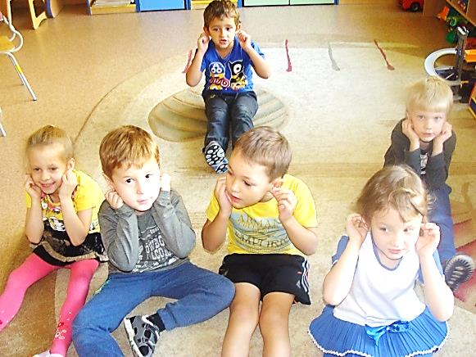
Спаси птенца
Взрослый: представь, что у тебя в руках маленький беспомощный птенец.
Вытяни руки ладонями вверх. Согрей его, медленно, по одному пальчику сложи ладони, спрячь в них птенца, подыши на него, согревая своим Ровным,
спокойным дыханием, приложи ладони к своей груди, отдай птенцу доброту
своего сердца и дыхания. А теперь раскрой ладони и ты увидишь, что птенец радостно взлетел. Улыбнись ему, не грусти — он еще прилетит к тебе!
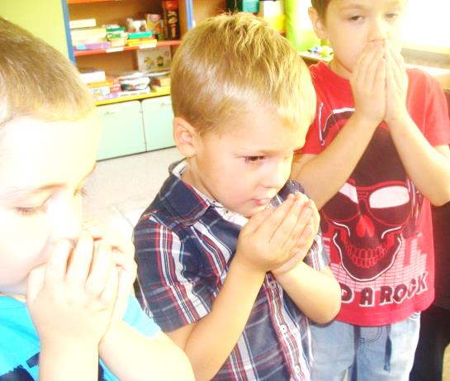
Солнечный зайчик
Взрослый: солнечный зайчик заглянул тебе в глаза. Закрой их. Он побежал дальше по лицу, нежно погладь его ладонями: на лбу, на носу, на ротике, на щечках, на подбородке. Поглаживай аккуратно, чтобы не спугнуть, голову, шею, животик, руки, ноги. Он забрался за шиворот — погладь его и там. Он не озорник — он любит и ласкает тебя, а ты погладь его и подружись с ним.
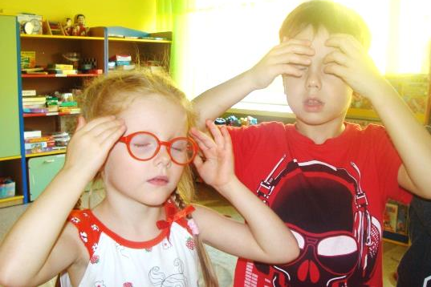
Лимон
Взрослый предлагает детям представить, что у них в руке лимон, из которого нужно выжать сок. Дети как можно сильнее сжимают правую руку в кулачок, затем расслабляют ее. Аналогично выполняется упражнение левой рукой.
Хлопай и качайся
Участники хлопают в ладоши, пока ведущий поет подходящие слова на мелодию известной песни «Нам не страшен серый волк». Например, такие: «Ну- ка, все в ладошки хлоп, дружно хлоп, дружно хлоп». Закончив фразу, ведущий начинает петь в другом темпе, значительно медленнее, изменяя текст песни. Например: «Мы — деревья на ветру, на ветру, на ветру». Две песни поочередно повторяются несколько раз.
Возьмите себя в руки
Взрослый. Как только ты почувствуешь, что забеспокоился, хочется кого- то стукнуть, что-то кинуть, есть очень простой способ доказать себе свою силу: обхвати ладонями локти и сильно прижми руки к груди — это поза выдержанного человека.
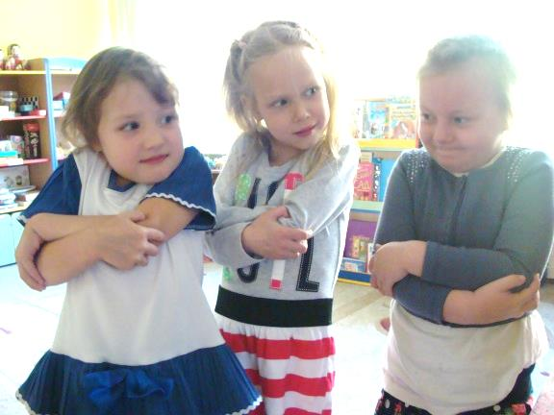
Замри
Взрослый. Если ты расшалился и тобой не довольны, скажи себе мысленно: «Замри!» Посмотри вокруг, что делают другие, найди себе интересное занятие, подойди к кому-нибудь и попроси поиграть с тобой. Кто-то обязательно согласится, и тебе будет интересно.
Шалтай-болтай
Дети встают в круг на расстоянии вытянутой руки и поворачивают корпус вправо и влево. Руки при этом свободно двигаются вдоль тела.
Взрослый:
Шалтай-болтай сидел на стене,
Шалтай-болтай свалился во сне.
Дети приседают или падают на ковер.
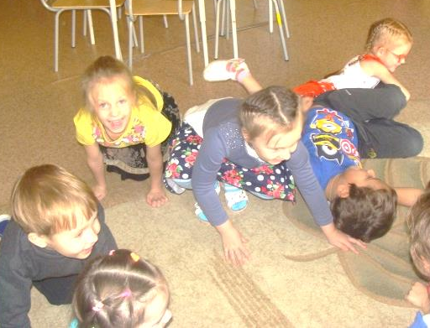
Насос и мяч
Взрослый предлагает детям разделиться на пары. Один ребенок изображает мяч, другой — насос; каждый ребенок выполняет движения в соответствии с полученной ролью. «Мяч сдутый» — ребенок сидит на корточках. «Насос надувает мяч» — ребенок делает соответствующие движения руками, сопровождая их звуками: с-с-с... «Мяч становится все больше» — ребенок постепенно встает, надувает щеки, поднимает руки вверх. «Насос прекращает работу» — ребенок делает вид, что выдергивает шланг. «Мяч вновь сдувается» — ребенок медленно садится, выпускает воздух из щек, опускает руки.
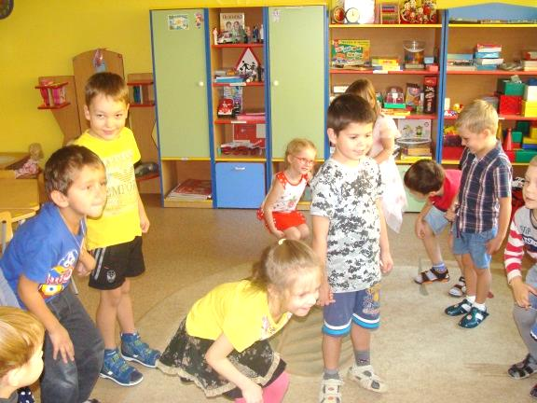
Снеговик
Взрослый предлагает детям превратиться в снеговика. Дети разводят напряженные руки в стороны, надувают щеки, делают грустное лицо и неподвижно стоят на месте. Педагог говорит: «Так простоял наш снеговик всю зиму, но вот пришла весна, пригрело солнышко, и снег начал таять». Дети постепенно расслабляются, опускают руки, «обмякают», подставляют лицо солнцу и приседают на корточки. Упражнение повторяется 3 раза.
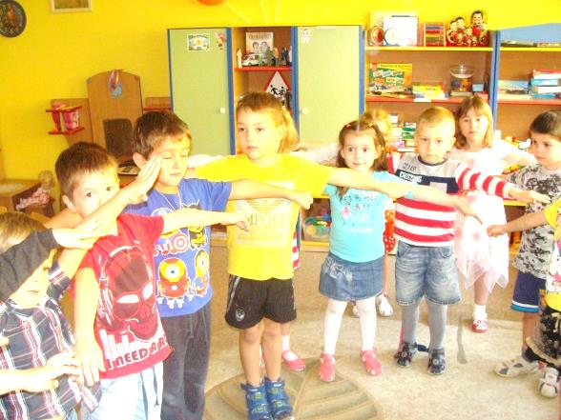

Психологические игры
Доброе животное
Участники встают в круг и берутся за руки. Взрослый говорит: «Мы одно большое доброе животное. Давайте послушаем, как оно дышит!» Все прислушиваются к своему дыханию и дыханию своих соседей. Взрослый говорит: «А теперь подышим вместе!» Вдох — все делают 2 шага вперед, выдох — 2 шага назад. Взрослый объясняет: «Так не только дышит животное, так же четко и ровно бьется его доброе сердце. Стук — шаг вперед, стук — шаг назад и т.д. Мы все берем дыхание и стук сердца этого животного себе».
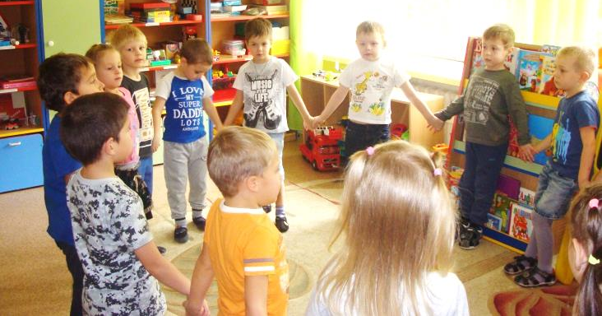
Комплименты
Сидя в кругу, дети берутся за руки. Ребенок, глядя в глаза соседу, говорит ему несколько добрых слов, за что-то хвалит. Принимающий комплимент кивает и говорит: «Спасибо, мне очень приятно». Затем он дарит в ответ свой комплимент. Упражнение проводится по кругу. Если ребенок затрудняется сделать комплимент, не ждите, когда загрустит его сосед, скажите комплимент сами.
Я умею
Дети садятся в круг. Взрослый просит каждого закрыть глаза и вспомнить
о том, как много он уже умеет делать сам. Это может быть любое умение, а не только самое важное и полезное. Затем педагог просит открыть глаза й начать игру. По кругу каждый ребенок называет, а по желанию показывает, свое умение. Например: «Я умею быстро бегать (забивать гвозди, поливать цветы, прыгать через лужи и т.д.)». Дети должны слушать друг друга, потому что каждое умение может быть упомянуто только один раз.
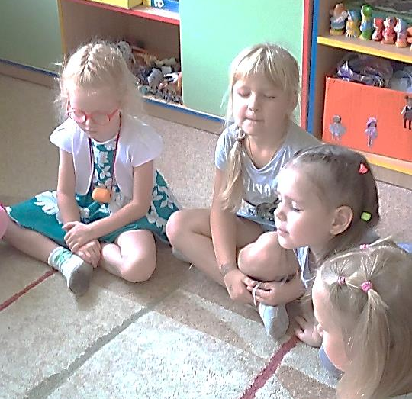

Кричалки, шепталки и молчалки
Взрослый говорит: «Ребята, внимательно следите за квадратами, которые я буду показывать. Если увидите красный квадрат — можно прыгать, бегать, кричать. Если желтый — можно только шептаться, а если синий — нужно замереть на месте и замолчать». Взрослый показывает квадраты, дети выполняют его инструкцию.
Давайте поздороваемся
Звучит спокойная музыка, дети ходят по залу. Если педагог хлопает в ладоши один раз, дети здороваются за руку, если два — плечиками, если три — спинками.
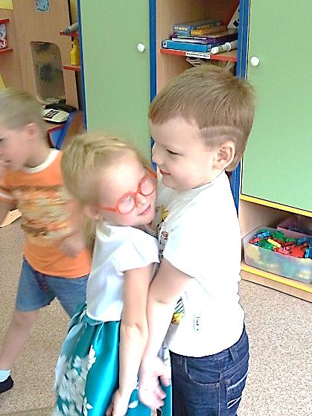
Кого укусил комарик
Дети садятся в круг. Взрослый проходит по внешней стороне круга, гладит
детей по спинкам, одного из них тихонько щиплет — «укус комарика». Ребенок, которого «укусил комарик», Должен напрячь спину и плечи. Дети внимательно разглядывают друг друга и догадываются, Кого «укусил комарик».
Найди друга
Упражнение выполняется двумя группами детей или родителями и детьми. Одной половине участников завязывают глаза, дают возможность походить по помещению и предлагают найти и узнать друг друга. Узнать можно, ощупывая волосы, одежду, руки. Когда «друг» найден, игроки меняются ролями.
Дотронься до...
Все играющие одеты по-разному. Взрослый выкрикивает: «Дотронься до... синего!» Все должны мгновенно сориентироваться, обнаружить у участников в одежде что-то синее и дотронуться до этого цвета. Цвета периодически меняются. Кто не успел — становится ведущим.
Зеркало
Детям предлагается представить, что они вошли в магазин зеркал. Одна половина группы — «зеркала», другая — разные «зверушки». «Зверушки» ходят мимо «зеркал», прыгают, строят рожицы. «Зеркала» должны точно отражать движения и мимику «зверушек».
Тень
Один играющий ходит по помещению и делает различные движения: неожиданные повороты, приседания, нагибается в стороны, кивает головой, машет руками и т.д. Все остальные встают за линию на небольшом расстоянии. Изображая его тень, они должны четко и ясно повторять его движения. Затем ведущий меняется.
Добрые волшебники
Дети садятся в круг. Взрослый рассказывает сказку: «В одной стране жил злой волшебник- грубиян. Он мог заколдовать любого ребенка, назвав его нехорошим словом. Все, кого он называл грубыми словами, переставали смеяться и не могли быть добрыми. Расколдовать такого ребенка можно было, только назвав его добрыми, ласковыми именами. Давайте посмотрим, есть ли у нас такие дети?» Многие дошкольники охотно берут на себя роль «заколдованных». Взрослый выбирает из них непопулярных, агрессивных детей и просит остальных помочь им. Дети в роли «доброго волшебника» по очереди подходят к агрессивным детям и называют их ласковыми именами.
Царевна Несмеяна
Взрослый рассказывает сказку про Царевну Несмеяну и предлагает детям
поиграть в игру: один ребенок будет царевной, которая все время грустит и
плачет, а остальные должны по очереди подходить к ней и стараться рассмешить ее. «Царевна Несмеяна» изо всех сил старается не засмеяться. Выигрывает тот, кто сумеет вызвать у нее улыбку или смех. В качестве Царевны Несмеяны выбирается отвергаемый, необщительный ребенок (лучше девочка), а остальные стараются рассмешить ее всеми силами.
Конкурс хвастунов
Дети садятся в круг в случайном порядке. Взрослый говорит: «Сегодня мы проведем с вами конкурс хвастунов. Выиграет тот, кто лучше похвастается. Но хвастаться мы будем не собой, а своим соседом. Ведь это так приятно и почетно иметь самого лучшего в мире соседа. Посмотрите внимательно на того, кто сидит справа от вас. Подумайте, какой он. Что в нем есть хорошего. Выиграет тот, кто найдет в своем друге больше достоинств». В данной игре не важна объективность оценки — реальные это достижения или надуманные. Не важен и масштаб достоинств — это могут быть новые тапочки, громкий голос и т.д.
Слепой и поводырь
Взрослый расставляет по залу несколько стульев и делит детей на пары.
Один ребенок в паре исполняет роль «слепого», другой — «поводыря». «Слепому» завязывают глаза, «поводырь» берет его за руку и ведет по залу, обходя стулья. Затем участники меняются ролями. Остальные дети наблюдают за парой.
Иголка и нитка
Один из детей становится «иголкой», а все остальные — «ниткой». Ребенок-«иголка» бегает по залу, меняя направление, а «нитки», держась друг за друга, бегают за ним. Затем «иголка» меняется, и игра продолжается. Каждый ребенок должен побывать в роли «иголки».
«Я такой...»
Дети образуют большой круг. Каждый участник поочередно входит в центр круга и называет свое имя, затем возвращается на место. Все дети, двигаясь к центру круга, повторяют его имя и манеру передвижения (3 раза). Ребенок, имя которого называется, наблюдает за этим, оставаясь на месте.
Связующая нить
Дети садятся на стульчики, расставленные по кругу. Взрослый говорит: «Сейчас мы будем, передавая друг другу клубок, разматывать нить и говорить о том, что мы чувствуем, что хотим получить для себя и пожелать другим». Взрослый, удерживая конец, рассказывает о своих чувствах, высказывает пожелания и передает клубок сидящему рядом ребенку, который рассказывает о себе. Когда все дети выскажутся, и клубок вернется к взрослому, участники натягивают нить и закрывают глаза. Взрослый просит детей представить, что они составляют единое целое, но каждый из них важен и значим для всех

